面向未來：香港离岸人民币市场是推动人民币国际化的关键（二）

原创 简思智库 [简思智库](javascript:void(0);)

**简思智库**

微信号 GNSSTT

功能介绍 策者简也，思而后行。

2021-12-27[原文](https://mp.weixin.qq.com/s?__biz=MzUyNzQyMzYwNQ==&mid=2247490188&idx=1&sn=a77c328a96757b125e6d8ed1d9b2ef26&chksm=fa7e9b96cd091280f5ed060daccee90a9be0f9f9c7a7584d0966236b2f65c0a739b1418cce1d&scene=27#wechat_redirect&cpage=358) 发表于

收录于合集



点击蓝字关注我们



特约作者：朱岩

**简思智库有话说：**

随着国家经济体量持续扩大，人民币在国际贸易、投资和储备方面的需求估计会大大增加。香港作为离岸人民币业务枢纽的角色，将会发挥更关键的作用。

**香港新格局、新机遇系列之十一**

**——本地市场发展建议篇**

为进一步发挥香港人民币国际化“发动机”的作用，香港可以不断丰富人民币产品、有机联动其他离岸市场，和主动探索人民币国际化应用场景下人民币跨境循环新模式，发挥香港联通内地与海外的桥梁作用。

香港本地离岸人民币中心的形成和发展，与人民币国际化的进程密不可分。

人民币国际化水平相对越低，香港离岸人民币市场发展越受到制约，而香港离岸人民币市场越受到制约，越难进一步推动人民币国际化的进程。

因此，为打破人民币国际化程度低与离岸人民币市场发展瓶颈相互制约的“鸡与蛋” 的问题。

**本篇将重点分析香港应如何丰富本地人民币金融产品，进而实现人民币国际化与香港离岸人民币市场发展相互促进的正向循环。**

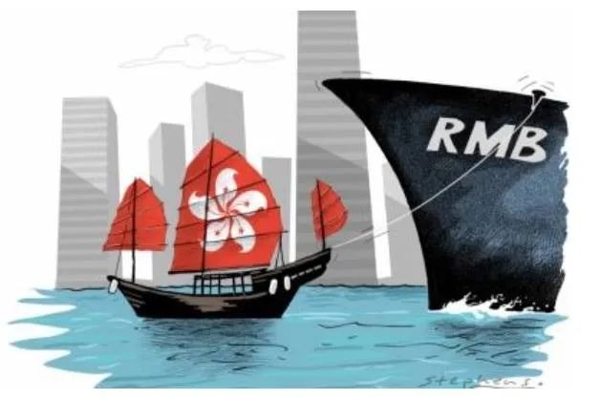

1







**丰富香港人民币金融产品**

**（一）积极发展本港的人民币债券市场**

近年来，国际著名债券指数公司和投资银行陆续认可中国债券市场的重要地位。

其中，彭博、花旗银行和JP摩根银行都先后宣布将人民币计价的债券纳入全球国债指数或全球新兴市场债券指数。香港可顺势而为，拓展本地的人民币债券市场，培育良性的人民币投资生态。

目前，中资机构来港发债以发行美元债为主，而对于本身没有外汇收入的中资发行主体（如房地产开发商、地方政府融资平台等），美元债券融资存在货币错配的风险。

通过鼓励这些发债主体发行离岸人民币债券，不但将有助于促进香港离岸人民币债券市场的发展，也有助于降低中资机构发债主体的货币错配风险。

今年10月，深圳市人民政府在香港发行50亿元离岸人民币地方政府债券，是内地地方政府首次在港发行人民币债券，拓宽了香港离岸人民币债券市场的发行主体，是一个很好的开端。

**（二）鼓励港股以人民币计价、交易与融资**

为丰富香港离岸人民币市场的人民币投资产品，香港应启动人民币证券市场。

香港交易所迄今为止仅有两只人民币股本证券上市，其中一只已于2019 年除牌。

随着人民币地位的不断提升，投资者对持有人民币资产的意愿加强，香港应鼓励港股已有上市企业和计划上市企业在计价和结算币种选择上除港币外增设人民币，为投资者提供持有人民币证券的选择。

另外，在机制设计上，还可以与内地商讨，将符合一定条件的人民币计价股票优先纳入“深港通”和“沪港通”的南向交易中，同时允许内地居民透过这一封闭管道参与上述人民币IPO新股认购，进一步促进人民币境内外循环。

另外，可以鼓励赴港二次上市的中概股在上市融资币种上选择人民币。

随着美国《外国公司问责法案》修正案在美国证券交易委员会的通过，在美国证券交易所上市的中概股企业将面对严苛监管，越来越多的企业将选择赴港二次上市。

自2019年来，已经回港二次上市的公司共计13家，而符合港交所二次上市规则的中概股仍有34家，市值合计约为4500亿美元。

中概股以人民币计价重新赴港二次上市，将更匹配中国企业运营资金需求，降低汇率风险，也有助于吸引更为广泛的内地投资者。

**（三）丰富人民币风险管理工具，吸引不同风险偏好投资者投资人民币产品**

随着人民币对美元汇率弹性的进一步增强，人民币双向波动的特征更加显着，直接影响了部分风险承受度较低的投资者对人民币资产的配置意愿。

香港已有人民币兑美元的期货和期权，以及人民币兑其他个别外币的期货衍生产品，香港可以在此基础上进一步丰富人民币外汇对冲工具，开发人民币债券、人民币指数和人民币股票或ETF的期货/期权等，开发直接与人民币证券产品挂钩的人民币风险管理工具，以吸引不同风险偏好的投资者投资人民币产品。

另外，香港是全球最开放的保险市场之一，可进一步丰富人民币计价的保险产品种类，支持香港与内地保险机构开展跨境人民币再保险业务，加速使香港成为人民币风险管理中心，推进人民币国际化进程。

**（四） 与内地共建商品交易所**

香港人民币大宗商品交易量微乎其微，国际影响力十分有限。

这一困境部分由于成熟的欧美大宗商品市场的主导权难以撼动，二是因为香港商品期货交易主要依靠中国内地对大宗商品供需，且自身地域狭小，无法建立大宗商品和贵金属的后台交割基地。

自2018年首个使用人民币计价的石油期货合约在上海期货交易所子公司上海国际能源交易中心（INE）正式上市，中国内地的期货市场逐渐在向境外投资者放开，但由于交易品类有限和对衍生品的强监管，中国期货市场成交量仅占全球期货市场总成交量的一成左右。

建议香港机构和内地主要商品交易所（如上海期货交易所、郑州商品交易所、大连商品交易所、广州期货交易所等）采用股权合作的方法，在香港设立国际商品交易所，推出人民币计价和港币、美元、欧元计价的大宗商品和贵金属衍生品。

其中以人民币计价的产品，在资本账户未全面开放之前可使用离岸人民币进行交割。

利用香港自由的投资环境和内地大宗商品实际交割地的便利，香港人民币大宗商品衍生品交易市场有望突破瓶颈，吸引更多国内外投资者参与其中，丰富离岸人民币投资产品和工具。

此外，香港也可与内地协商，以香港交易所旗下的前海联合交易中心（QME）为平台，仿照沪深港通和债券通的管道式交易模式，与内地尽快开通以人民币计价和结算的“商品通”机制，通过境内外市场的联动进一步推动人民币在大宗商品领域的国际定价权。

**预告：下一篇将围绕香港应如何有机联动其他离岸市场，和主动探索人民币国际化应用场景下人民币跨境循环新模式展开。**

一国两制研究中心和海通国际共同编写的《香港：面向未来的国际金融中心》报告已于2021年11月公开发布，本文章引述报告的部份内容。

**不念过去**

**END**

**不畏将来**



朱岩，一国两制研究中心研究主任。

欢迎您投稿原创文章到简思智库，让您的声音被更多人听到



请长按下方二维码添加简思智库工作微信投稿。（或搜索添加微信ID：**GTT_CN**）









**感谢阅读，请关注我们，或点右下角“赞”和“在看”分享。**



### 精选留言

用户设置不下载评论